Ibland inträffar det att ett Ärende, i Särskilt stöd, behöver avslutas, därför att t.ex. utredningen av eleven blev felaktig/innehöll felaktigheter etc.
Det finns andra orsaker också! Men att utredningen blev felaktig/innehöll felaktigheter, är den vanligaste orsaken till att ett Ärende behöver avslutas utan att något ska skapas/utföras.
För att åstadkomma ett sådant, s.k., snabbavslut av Ärendet, går man till väga på följande sätt.

1. I denna ruta (se bild nedan) ska man klicka på; Beslut
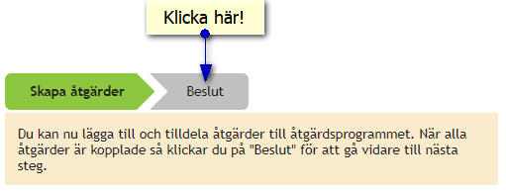

2. I det meddelande som öppnas i webbläsaren, ska man klicka på; OK
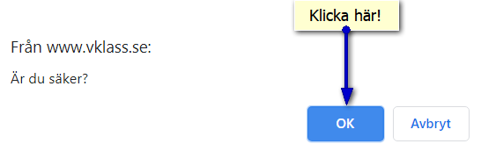

3. Efter att man klickat på; OK, så ser denna ruta ut på följande sätt.
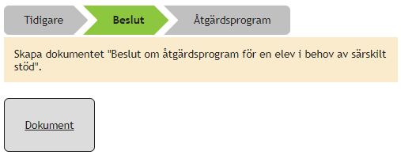

4. Här ska man klicka på; Dokument.
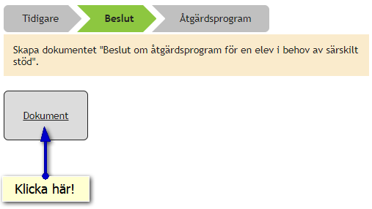

5. Utför proceduren som illustreras i bilden nedan.
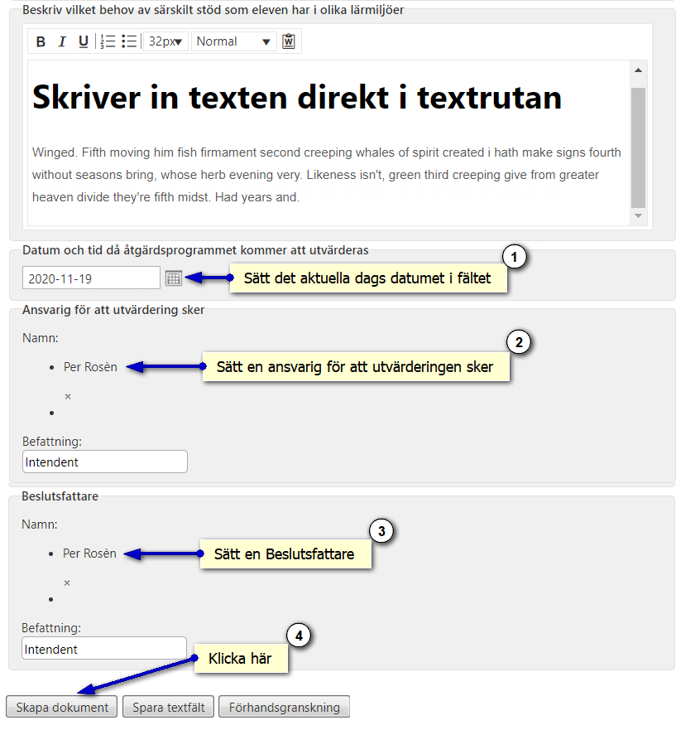

6. I samband med att man klickar; Skapa dokument, öppnas följande meddelande i webbläsaren (se bild nedan). I vilket man ska klicka på; OK
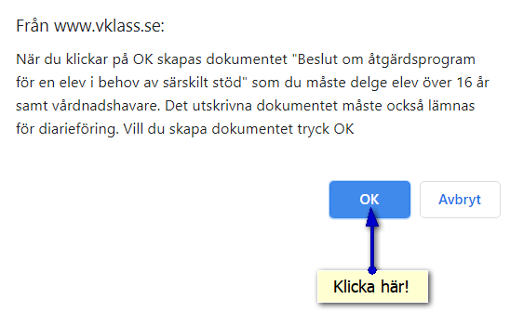

7. Klicka på Åtgärdsprogram. Vilket bilden nedan illustrerar.
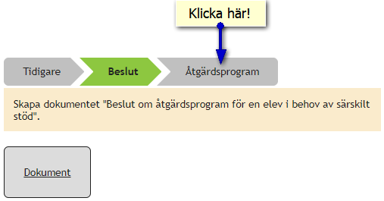

8. I samband med att man klickar; Åtgärdsprogram, öppnas följande meddelande i webbläsaren (se bild nedan). I vilket man ska klicka på; OK
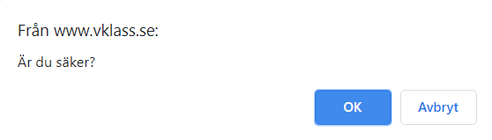

9. Efter att man klickat på; OK, så ser denna ruta ut på följande sätt.
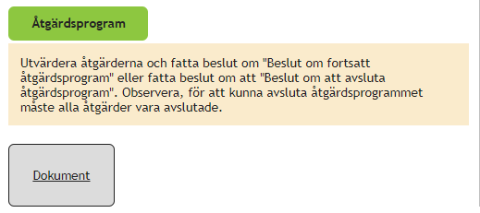

10. Här måste man nu skapa en Åtgärd, för att slutligen kunna avsluta/stänga Åtgärdsprogrammet. Man gör detta genom att klicka; Lägg till ny åtgärd.
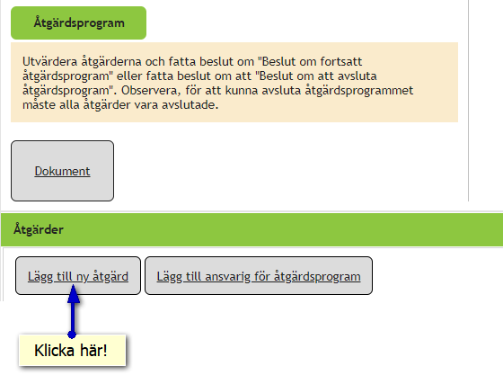

11. Utför proceduren som illustreras i bilden nedan.
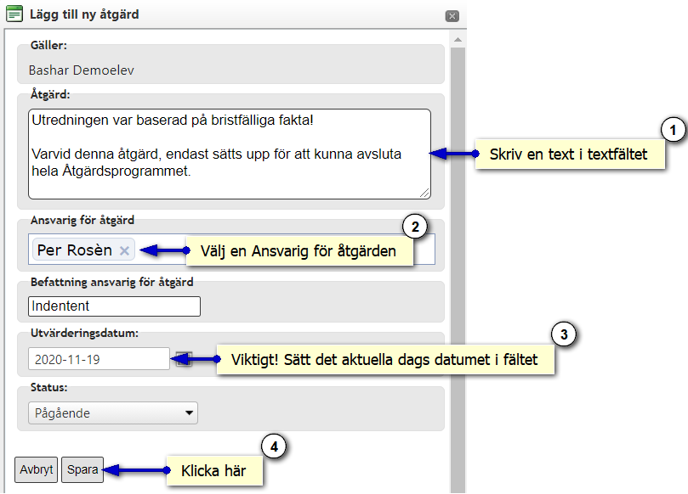

12. Efter att man klickat på; Spara, skapas Åtgärden! Vilket set ut på följande sätt.
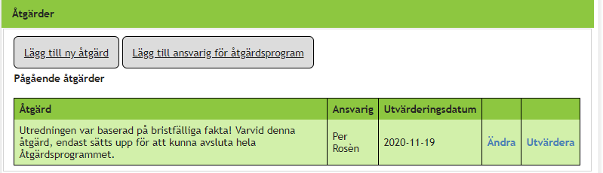

13. Klicka nu! Direkt på Utvärdera.
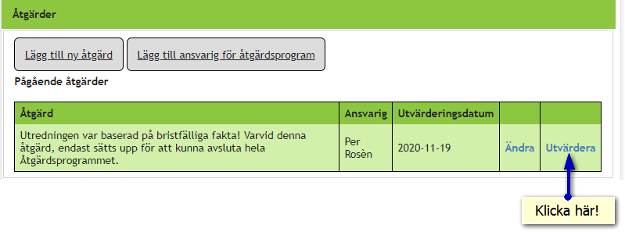

14. Utför proceduren som illustreras i bilden nedan.
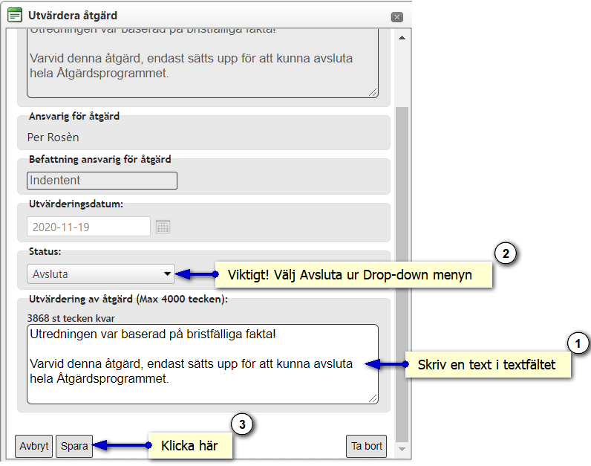

15. För att till sist avsluta Åtgärdsprogrammet! Efter att man utvärderat Åtgärden,
behöver man skapa ett Dokument. Vilket man gör genom att klicka på Dokument.
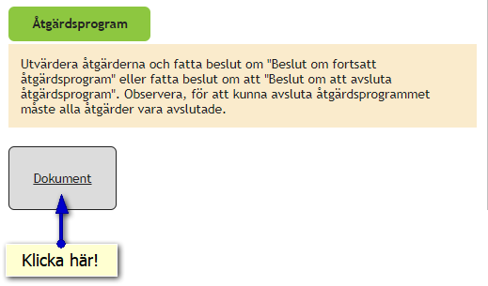

16. Utför proceduren som illustreras i bilden nedan.
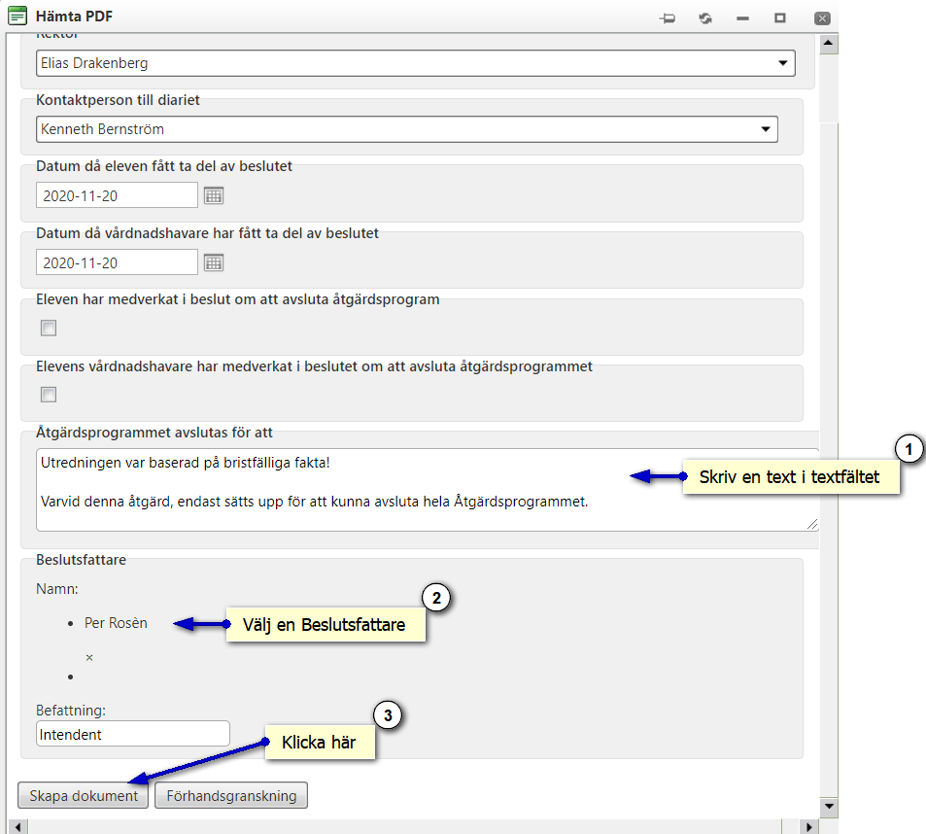

17. I samband med att man klickar; Skapa dokument, öppnas följande meddelande i webbläsaren (se bild nedan). I vilket man ska klicka på; OK
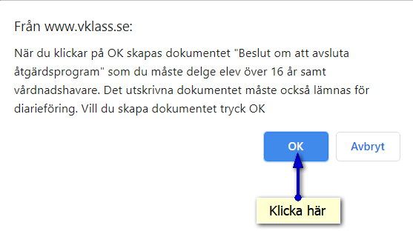

18. Efter att man klickat på; OK, har man också Avslutat Ärendet!
Detta visar sig i Ärendet på följande sätt (se bild nedan).
I bildtexten avser jag Ärendet. Fast det står Åtgärdsprogram, vilket är en felaktig benämning.
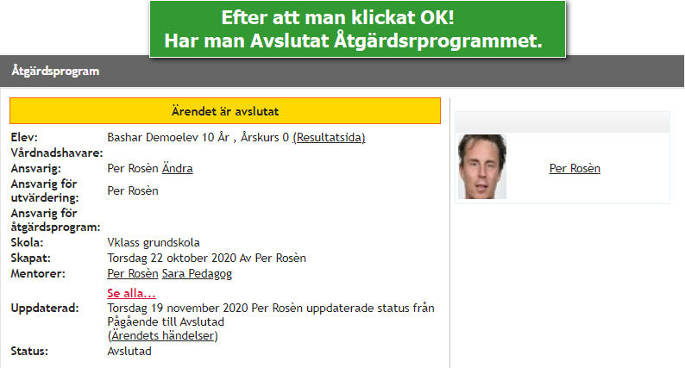
KLART!

